Лабораторная работа №1
Sarsen Dimash
SIS-2412CS

Задание 1
1.3.
Символ: S
Шестнадцатеричный код: 53
Десятичный ASCII-код: 83
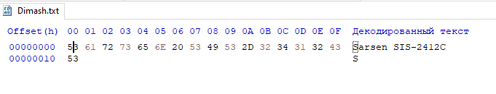
1.4.
Шестнадцатеричный код: 20
Десятичный ASCII-код: 32

Задание 2
2.4
little_endian.bin: 78 56 34 12
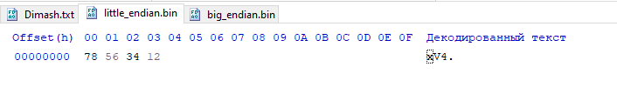big_endian.bin: 12 34 56 78
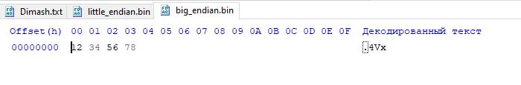
2.5
Native byte order данного компьютера — little. Порядок байт файла little_endian.bin совпадает с родным порядком байт компьютера.
Задание 3
3.3
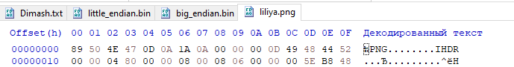
3.4
Копия PNG-файла была переименована с расширения .png на .jpg. Переименованный файл был открыт в программе Фотографии на Windows. Изображение отобразилось корректно.
3.5
После переименования первые 8 байт файла не изменились и по-прежнему имеют вид 89 50 4E 47 0D 0A 1A 0A. Переименование изменяет только расширение и имя файла, но не его содержимое. Поэтому файл остался PNG, а JPEG-файлом не стал.
Задание 4
import struct, sys

value = 19145

with open('little_endian.bin', 'wb') as f:
f.write(struct.pack('<H', value)) # '<' -- little-endian

with open('big_endian.bin', 'wb') as f:
f.write(struct.pack('>H', value)) # '>' -- big-endian

print('Native byte order of this machine:', sys.byteorder)

Для числа 19145:
little_endian.bin – C9 4A
big_endian.bin – 4A C9
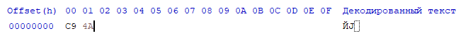
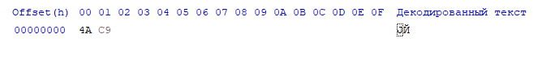
В данном задании я выбрал число 19145, которое записывается в 2 байта. Для его записи используется формат H, обозначающий беззнаковое целое число размером 2 байта. Поэтому каждый созданный файл содержит 2 байта.
В задании 2 использовалось число 0x12345678, для которого применялся формат I. Это число записывалось в 4 байта, поэтому файлы из задания 2 содержали по 4 байта.
Таким образом, файлы отличаются количеством байт потому, что в заданиях используются разные размеры целого числа: 2 байта (H) и 4 байта (I). Порядок байтов также различается: little-endian записывает младший байт первым, а big-endian — старший.
Задание 5
Файл 1: FF D8 FF E0 00 10 4A 46 49 46 00 01 01 01 00 60
Файл 2: FF D8 FF E0 00 10 4A 46 49 46 00 01 01 01 00 48
Первые 15 байт у файлов совпадают. Поэтому предполагаемая общая сигнатура:
FF D8 FF E0 00 10 4A 46 49 46 00 01 01 01 00.
Первый различающийся байт — 16-й (индекс 15, если считать с нуля). В первом файле он равен 60, во втором — 48.
Предполагаю, что различающиеся байты относятся уже не к самой сигнатуре формата, а к параметрам изображения или служебной информации файла. Это объясняется тем, что изображения разные и имеют разный размер.
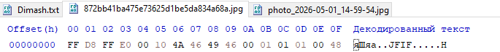
Задание 6
Порядок байт связан с архитектурой процессора, потому что именно архитектура определяет, как многобайтовые числа хранятся в памяти и интерпретируются процессором. Язык программирования и операционная система могут работать с этим порядком, но сами по себе его не определяют. Если файл записан на little-endian машине и затем без преобразования прочитан на big-endian машине, многобайтовое число будет интерпретировано неправильно: например, 78 56 34 12 будет прочитано как 0x78563412 вместо 0x12345678

